Folsäure & Co.
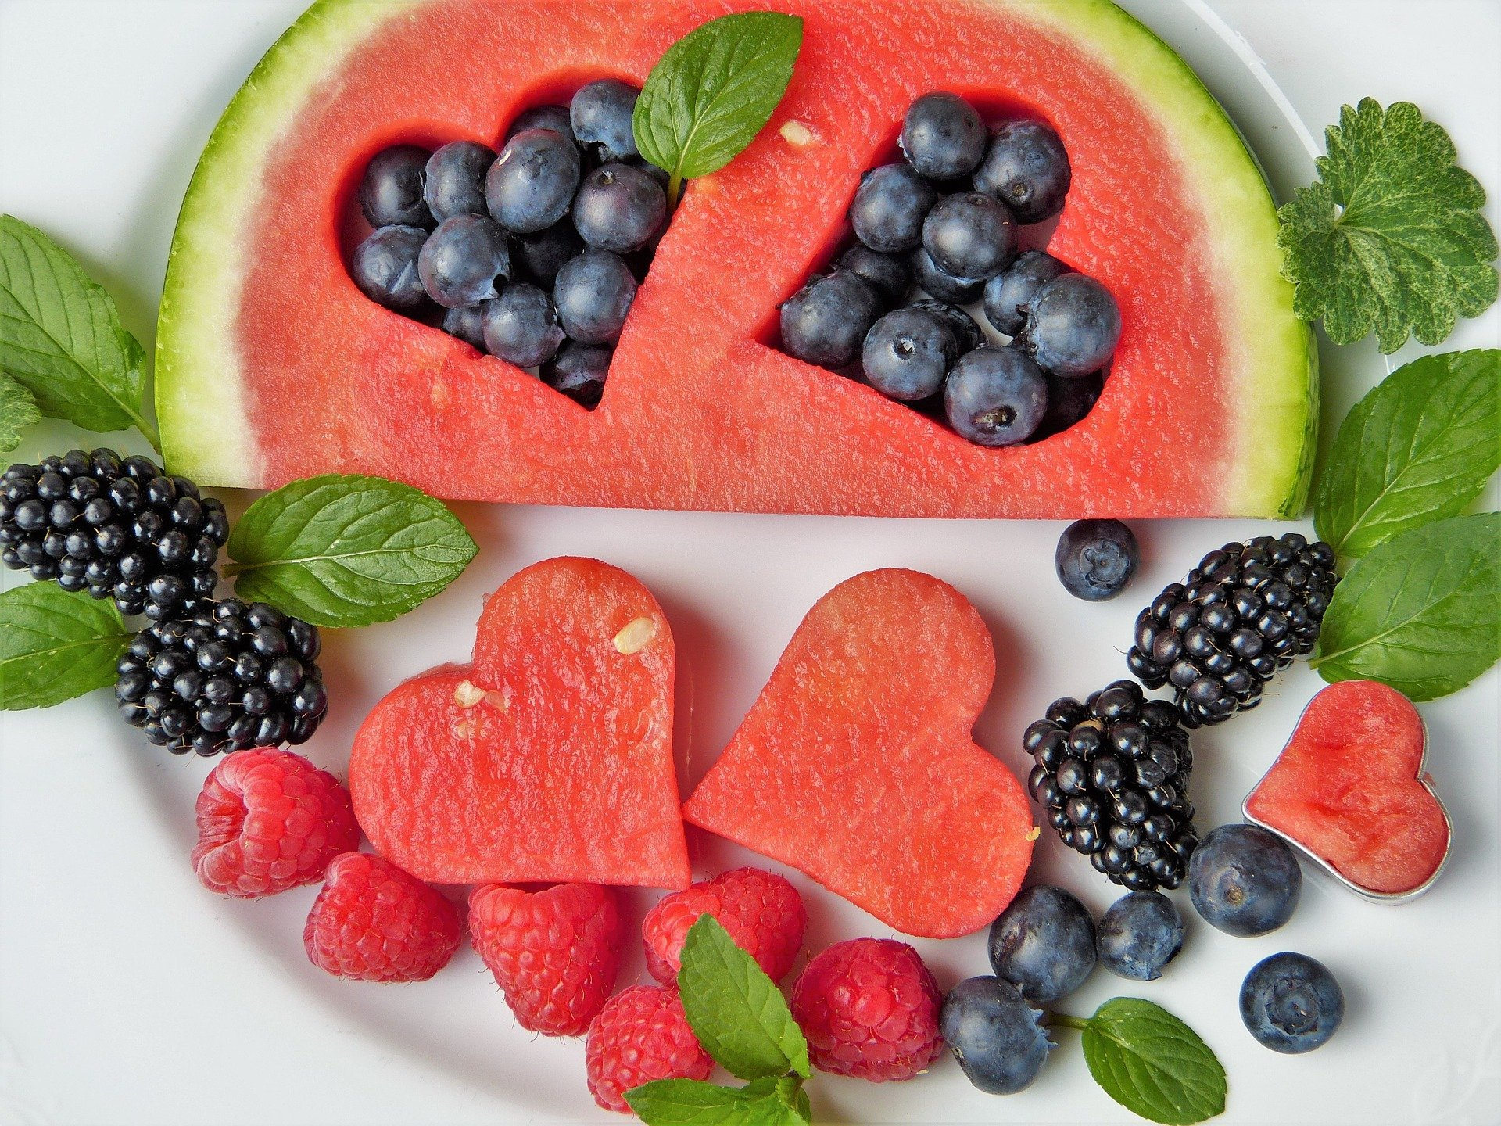

Eine Frau sollte während der Schwangerschaft gut mit Vitaminen versorgt sein, weil das Baby alle Nährstoffe, die es braucht, von der Mutter bekommt. Bei einem Mangel kann es zu Fehlbildungen lebenswichtiger Organe bei dem Baby kommen.

Folgende Vitamene und Mineralien sind in der Schwangerschaft wichtig:

- Folsäure oder Folat ist ein B-Vitamin. Es ist für eine gesunde Schwangerschaft entscheidend. Gehirn- und Rückenmarkdefekte (Neuralrohrdefekte) sollen beim Baby verhindert werden.
- Eisen unterstützt die Entwicklung der Plazenta und des Fötus und beugt auch einer Anämie bei der Mutter vor. Gute Eisenquellen sind Geflügel, Fisch, Bohnen, Erbsen, Tofu und grünes Blattgemüse (wie Salat und Spinat). Um die Eisenaufnahme zu erhöhen, sollte man auch auf eine Vitamin-C-reiche Ernährung achten.
- Vitamin C stärkt das Immunsystem der werdenden Mutter. Unter anderem wird es für den Aufbau von Bindegewebe, Knochen und Zähnen benötigt. Gute Quellen sind beispielsweise frisches Obst (wie Zitrusfrüchte, schwarze Johannisbeeren), frisches Gemüse und Kartoffeln.
- Calcium wird zum Aufbau der Knochen und Zähne eines Babys gebraucht. Wenn die Mutter während der Schwangerschaft nicht genug zu sich nimmt, wird das Mineral aus ihren eigenen Vorräten in ihren Knochen entnommen, um ihr Baby zu versorgen. Grünes Blattgemüse ist ein guter Calcium-Lieferant.
- Vitamin D während der Schwangerschaft reduziert nachweislich das Risiko von Schwangerschaftshochdruck, niedrigem Geburtsgewicht und Frühgeburten. Es wird vom menschlichen Körper bei Sonneneinstrahlung produziert.
- Omega-3 ist wichtig, um Entzündungen bei der Mutter zu reduzieren und die Gehirnentwicklung des Babys zu fördern. Es kommt nur in einer begrenzten Anzahl von Lebensmitteln vor (bestimmte Arten von Fisch und Meeresfrüchten, Nüssen und Samen)
- Vitamin A ist unter anderem wichtig für das Wachstum von Zellen und Gewebe und die Ausreifung der kindlichen Lunge. Vitamin A ist in Milch, Eigelb, Karotten und grünem Gemüse vorhanden. Andererseits kann ein Zuviel an Vitamin A in der Schwangerschaft die Entwicklung des ungeborenen Kindes gefährden (zum Beispiel beim Verzehr von Leber).
- Vitamin B12 ist wichtig für die Blutbildung und ist vor allem in tierischen Lebensmitteln enthalten: Fleisch, Fisch, Meeresfrüchte, Eier und Milchprodukte. Vegetarier und Veganer sollten auf Vitamin-B12-Präparate zurückgreifen.
Die Einnahme von Nahrungsergänzungsmittel sollte immer mit einem Arzt abgesprochen werden.

